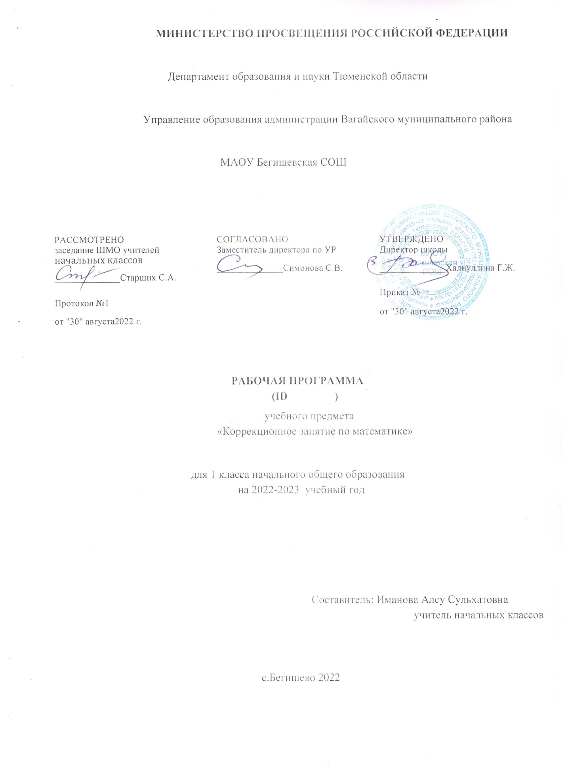

1. **ПОЯСНИТЕЛЬНАЯ ЗАПИСКА**

Адаптированная рабочая программа коррекционно-развивающего курса «Развитие математических навыков» разработана в соответствии с Федеральным Законом от 29.12.2012 г. № 273- ФЗ «Об образовании в Российской Федерации», на основе:

Федерального государственного образовательного стандарта начального общего образования обучающихся с ограниченными возможностями здоровья (от 19 декабря 2014 г. N 1598);

адаптированной основной общеобразовательной программы начального общего образования обучающихся с задержкой психического развития МАОУ Второвагайская СОШ, филиал МАОУ Бегишевская СОШ;

требований к результатам освоения АООП НОО обучающихся с задержкой психического развития МАОУ Второвагайская СОШ, филиал МАОУ Бегишевская СОШ;

программы формирования универсальных учебных действий АООП НОО обучающихся с задержкой психического развития МАОУ Второвагайская СОШ, филиал МАОУ Бегишевская СОШ;

авторской программы «Начальная школа XXI века» В. Н. Рудницкой – М.: Вентана-Граф.

положения об адаптированной рабочей программе педагога (учебного предмета, коррекционно-развивающего курса), реализующего ФГОС НОО обучающихся с ограниченными возможностями здоровья, МАОУ Второвагайская СОШ, филиал МАОУ Бегишевская СОШ в соответствии с особыми образовательными потребностями обучающихся с ОВЗ.

Адаптированная образовательная программа коррекционно-развивающего «Развитие математических навыков» адресована обучающемуся 1 класса Аллаярову Расулу.

**Психологические особенности**

Уровень активности Расула, самостоятельности низкий; при выполнении заданий требуется постоянная помощь педагога. Мотивация к учебной деятельности недостаточно сформирована. При выполнении заданий, требующих анализа, сравнения, выделения главного, установления закономерностей, Расулу требуется обучающая помощь: самостоятельный перенос осуществляет с использованием алгоритма под контролем педагога.

Общий уровень познавательной деятельности ниже возрастной нормы. Внимание неустойчивое. При выполнении новых заданий наблюдается возврат к пройденному материалу, что свидетельствует о несформированном умении удерживать условия задачи, применять изученный материал в новой теме. Память удерживает небольшой объем материала, при постоянном его повторе. С большим трудом осуществляют мыслительные операции при использовании схем, алгоритмов, слов- подсказок, таблиц, кратких записей. Мыслительные процессы на основе символико - знаковой системы не сформированы. Операции обобщения, исключения, сравнения, умозаключения недостаточно сформированы. Темп психических процессов медленный, переключаемость с одного вида деятельности на другой затруднена, быстро утомляются. Отмечаются трудности в восприятии целостного объекта. Затрудненно образное мышление. Внимание нецеленаправленно, повышенная отвлекаемость наблюдается, трудности сосредоточения на задании.

Развитие мелкой моторики не соответствует возрастной норме.

**Особенности освоения содержания:**

Расул с помощью учителя считает до 10 (прямой счёт), но не может определить состав числа, не улавливает смысл значений «больше – меньше», нечётко [дифференцируют](http://pandia.ru/text/category/differentciya/) геометрические фигуры. По математике решает примеры на сложение и вычитание в пределах первого десятка. Логику задач понимает, но затрудняется в определении задач на объединение двух множеств, на нахождение остатка.

**Цель программы**: оказание квалифицированной психолого–педагогической поддержки обучающемуся, испытывающему стойкие затруднения в овладении программой по математике.

**Задачи:**

**1.** *Коррекционно–образовательные задачи***:**

·  создать условия для восполнения пробелов математического развития обучающегося путём обогащения его чувственного опыта, организация предметно–практической деятельности;

·  подготавливать обучающегося к восприятию новых трудных тем, обучение поэтапным действиям;

·  формировать операции обратимости и связанной с ней гибкости мышления;

- содействовать усвоению нового учебного материала, адекватному включению в классные занятия в соответствии с общим темпом занятий.

**2.** *Коррекционно–развивающие задачи***:**

·  развивать общеинтеллектуальных умений и навыков;

·  активизировать [познавательную деятельности](http://pandia.ru/text/category/obrazovatelmznaya_deyatelmznostmz/), развивать зрительное и слуховое восприятие;

·  активизировать словарь обучающегосяв единстве с формированием математических понятий;

3. *Коррекционно–воспитательные задачи*:

·  воспитывать положительную учебную мотивацию, формировать познавательный интерес к математике;

·  развивать навыки самоконтроля, формировать навыки учебной деятельности.

**3.Общая характеристика коррекционно-развивающего курса «Развитие математических навыков»**

Начальный курс математики является курсом, интегрированным: в нём объединён арифметический, геометрический и алгебраический материал. Арифметическим ядром программы является учебный материал, который, с одной стороны, представляет основы математической науки, а с другой—содержание, отобранное и проверенное многолетней педагогической практикой, подтвердившей необходимость его изучения в начальной школе для успешного продолжения образования.

Основа арифметического содержания — представления о натуральном числе и нуле, арифметических действиях (сложение, вычитание). На уроках математики будут сформированы представления о числе как результате счёта, о принципах образования, записи и сравнения целых неотрицательных чисел.

Особое место в содержании начального математического образования занимают текстовые задачи. Работа с ними в данном курсе имеет свою специфику и требует более детального рассмотрения.

Система подбора задач, определение времени и последовательности введения задач того или иного вида обеспечивают благоприятные условия для сопоставления, сравнения, противопоставления задач, сходных в том или ином отношении, а также для рассмотрения взаимообратных задач. При таком подходе дети с самого начала приучаются проводить анализ задачи, устанавливая связь между данными и искомым, и осознанно выбирать правильное действие для её решения. Решение некоторых задач основано на моделировании описанных в них взаимосвязей между данными и искомым.

Особое место в содержании начального математического образования занимают текстовые задачи. Работа с ними в данном курсе имеет свою специфику и требует более детального рассмотрения.

Система подбора задач, определение времени и последовательности введения задач того или иного вида обеспечивают благоприятные условия для сопоставления, сравнения, противопоставления задач, сходных в том или ином отношении, а также для рассмотрения взаимообратных задач. При таком подходе дети с самого начала приучаются проводить анализ задачи, устанавливая связь между данными и искомым, и осознанно выбирать правильное действие для её решения. Решение некоторых задач основано на моделировании описанных в них взаимосвязей между данными и искомым.

**4. Описание коррекционно-развивающего курса «Развитие математических навыков»**

**в учебном плане**

В соответствии с индивидуальным учебным планом адаптированной образовательной программы Аллаярова Расула на освоение данного коррекционно-развивающего курса **«Развитие математических навыков»** в 1 классе выделено - 33 часа. Количество часов на данный индивидуальный коррекционно-развивающий курс – 33 часа в год.

**5. Описание ценностных ориентиров содержания коррекционно-развивающего курса**

**«Развитие математических навыков»**

Обучение математике является важнейшей составляющей начального общего образования. Этот коррекционный курс играет важную роль в формировании у младших школьников умения учиться. Начальное обучение математике закладывает основы для формирования приёмов умственной деятельности: школьники учатся проводить анализ, сравнение, классификацию объектов, устанавливать причинно-следственные связи, закономерности, выстраивать логические цепочки рассуждений. Изучая математику, они усваивают определённые обобщённые знания и способы действий. Универсальные математические способы познания способствуют целостному восприятию мира, позволяют выстраивать модели его отдельных процессов и явлений, а также являются основой формирования универсальных учебных действий. Универсальные учебные действия обеспечивают усвоение предметных знаний и интеллектуальное развитие учащихся, формируют способность к самостоятельному поиску и усвоению новой информации, новых знаний и способов действий, что составляет основу умения учиться. Усвоенные в начальном курсе математики знания и способы действий необходимы не только для дальнейшего успешного изучения математики и других школьных дисциплин, но и для решения многих практических задач во взрослой жизни.

**6. Планируемые результаты освоения коррекционного курса «Развитие математических навыков»**

При освоении **коррекционно-развивающего курса** «Развитие математических навыков» будут созданы условия для формирования у обучающихся с ЗПР следующих **личностных** качеств:

1. Ценит и принимает следующие базовые ценности: «добро», «терпение», «семья».

3. Принимает роль ученика; формирование интереса (мотивации) к учению.

4. Имеет представление о причинах успеха и неуспеха в учёбе;

5.Знает основные моральные нормы поведения.

6. Проявляет интерес к изучению учебного предмета «математика»

При освоении **коррекционно-развивающего курса** «Развитие математических навыков» будут созданы условия для формирования у обучающихся с ЗПР следующих **регулятивных УУД**:

1. Организовывает свое рабочее место под руководством учителя.

2 . Принимает учебную задачу и следует инструкции учителя;

3. Определяет цель выполнения заданий на занятии под руководством учителя.

4. Определяет план выполнения заданий под руководством педагога-психолога.

5. Оценивает выполнение своего задания по критериям, определённым совместно с учителем или обучающимися.

6. Осуществляет первоначальный контроль своего участия в доступных видах познавательной деятельности.

7. Осуществляет действия по образцу и заданному правилу;

8. Принимает и понимает алгоритм выполнения заданий.

При освоении **коррекционно-развивающего курса** «Развитие математических навыков» будут созданы условия для формирования у обучающихся с ЗПР следующих **познавательных УУД**:

1.Ориентируетсяся в учебном материале;

2. Отвечает на простые вопросы педагога, находит нужную информацию в учебных пособиях.

3. Проводит сравнение, сериацию и классификацию предметов по заданным критериям (основаниям).

4. Группирует предметы, объекты на основе существенных признаков.

6. Понимает знаки, символы, модели, схемы, приведённые в учебных пособиях;

7.Осуществляет синтез как составление целого из его частей;

8.На основе кодирования строит простейшие модели понятий.

При освоении **коррекционно-развивающего курса** «Развитие математических навыков» будут созданы условия для формирования у обучающихся с ЗПР следующих **коммуникативных УУД**:

1. Участвует в диалоге на занятиях при решении учебных задач;

2. Отвечает на вопросы педагога-психолога, обучающихся;

2. Соблюдает простейшие нормы речевого этикета: здороваться, прощаться, благодарить.

3. Слушает и понимать речь других.

4. Принимает участие в работе парами;

5. Допускает существование различных точек зрения;

6.Договаривается, приходит к общему решению.

7. Строит простые речевые высказывания.

**Предметные результаты освоения коррекционно-развивающего курса:**

- называет последовательность чисел от 0 до 20;

- называет и обозначает действия сложения и вычитания;

- знает таблицу сложения чисел в пределах 10 и соответствующие случаи вычитания;

- считает предметы в пределах 20; читает, записывает и сравнивает числа в пределах 20;

- значение числового выражения в 1 – 2 действия в пределах 20 (без скобок), основанные на знании последовательности чисел и десятичного состава;

- решает задачи в одно действие, раскрывающие конкретный смысл действий сложения и вычитания, а также задачи на нахождение числа, которое на несколько единиц больше (или меньше) данного;

- измеряет с помощью линейки длину отрезка в сантиметрах; строит отрезок заданной длины;

- распознает простейшие геометрические фигуры: круг, квадрат, прямоугольник, треугольник, отрезок;

- усваивает новый учебный материал, адекватно включается в классные занятия и соответствует общему темпу занятий;

- обращается к учителю при затруднениях в учебном процессе, формулирует запрос о специальной помощи.

**7. Содержание коррекционно-развивающего курса «Развитие математических навыков»**

**Множества пред­метов. Отношения между предметами и между множест­вами предметов.**

*Предметы и их свойства*

Сходства и различия предметов. Предметы, обладающие или не обладающие указанным свойством.

*Отношения между предмета­ми, фигурами*

Соотношение размеров предме­тов (фигур). Понятия: больше, меньше, одинаковые по разме­рам; длиннее, короче, такой же длины (ширины, высоты)

*Отношения между множества­ми предметов*

Соотношения множеств предме­тов по их численностям. Поня­тия: больше, меньше, столько же, поровну (предметов); боль­ше, меньше (на несколько пред­метов). Графы отношений «больше», «меньше» на множестве целых неотрицательных чисел

**Число и счёт**

*Натуральные числа. Нуль*

Названия и последовательность натуральных чисел от 1 до 20. Число предметов в множестве. Пересчитывание предметов. Число и цифра. Запись резуль­татов пересчёта предметов циф­рами.

Число и цифра 0 (нуль). Расположение чисел от 0 до 20 на шкале линейки.

Сравнение чисел. Понятия: больше, меньше, равно; больше, меньше (на несколько единиц).

**Арифметические действия и их свойства**

*Сложение, вычитание, умно­жение и деление в пределах 20*

Смысл сложения, вычитания, умножения и деления. Практические способы выполне­ния действий.

Запись результатов с использо­ванием знаков «=», «+», «-», «•», «:». Названия результатов сло­жения (сумма) и вычитания (раз­ность).

**Решение простых задач цена, количество, стоимость**

*Цена, количество, стоимость товара*

Рубль. Монеты достоинством 1 р., 2 р., 5 р., 10 р.

Зависимость между величинами, характеризующими процесс купли-продажи. Вычисление стои­мости по двум другим известным величинам (цене и количеству товара)

**Величины**

Длина и её единицы: сантиметр и дециметр. Обозначения: см, дм. Соотношение: 1 дм = 10 см. Длина отрезка и её измерение с помощью линейки в сантимет­рах, в дециметрах, в дециметрах и сантиметрах. Выражение дли­ны в указанных единицах; записи вида: 1 дм 6 см = 16 см, 22 см = 2 дм 2 см. Расстояние между дву­мя точками

**Пространственные отношения. Геометрические фигуры**

Текстовая арифметическая **задача и её решение**

Понятие арифметической зада­чи. Условие и вопрос задачи. Задачи, требующие однократно­го применения арифметического действия (простые задачи). Запись решения и ответа. Составная задача и её решение. Задачи, содержащие более двух данных и несколько вопросов. Изменение условия или вопроса задачи.

Составление текстов задач в со­ответствии с заданными усло­виями

**8. Тематическое планирование коррекционного курса «Развитие математических навыков»**

**2021 – 2022 учебный год**

1 класс

|  |  |  |  |  |  |
| --- | --- | --- | --- | --- | --- |
| № | Темы, разделы программы | Основные виды учебной деятельности | Количество индивидуальных и подгрупповых коррекционно – развивающих занятий | Дата прохождения | |
| План | Факт |
| **Подготовительный период 15 ч.** | | | | | |
| 1. | Отработка пространственных представлений (вверху, внизу, слева, справа). | Моделирует способы расположения объектов на плоскости и в пространстве по их описанию, описание расположения объектов. Ориентируется на плоскости и в пространстве: вверх, вниз, слева направо, справа налево.  Называет числа в прямом и обратном порядке.  Называет следующее (предыдущее) при счёте число.  Выполняет сложение и вычитание в пределах 10. Оперирует математическими терминами: «прибавить», «вычесть», «получится». Образует следующее число прибавлением 1 к предыдущему числу или вычитанием 1 из следующего за ним в ряду чисел.  Выполняет сложение и вычитание в пределах 10, называет и записывает числа первого десятка, соотносит число и цифру.  Знает состав числа. Решает простые задачи. | 1 | 07.09 |  |
| 2. | Отработка умения конструировать из простых геометрических фигур. | 1 | 14.09 |  |
| 3. | Отработка операции сложения, понятия «сложение». | 1 | 21.09 |  |
| 4. | Отработка операции вычитания, понятия « вычитания». | 1 | 28.09 |  |
| 5. | Отработка понятия «задача»: условие, вопрос, решение, ответ. | 1 | 05.10 |  |
| 6. | Отработка понятия см. Отработка навыка построения отрезков в см. | 1 | 12.10 |  |
| 7. | Отработка навыка увеличения и уменьше­ния числа на 1, на 2. | 1 | 19.10 |  |
| 8. | Отработка навыка решения задач. | 1 | 26.10 |  |
| 9. | Отработка умения называть числа при счете от 1 до 20. | 1 | 09.11 |  |
| 10. | Отработка умения называть числа следующее при счете за числом чисел второго десятка. | 1 | 16.11 |  |
| 11. | Отработка навыка решения задач. | 1 | 23.11 |  |
| 12. | Отработка навыка деления на равные части. | 1 | 30.11 |  |
| 13. | Отработка вычислительных навыков при нахождении значения выражения. | 1 | 07.12 |  |
| 14. | Отработка умения выполнять задание разными способами. | 1 | 14.12 |  |
| 15. | Отработка навыка применения переместительного свойства сложения. | 1 | 21.12 |  |
| **Свойства сложения и вычитания. 3 ч** | | | | | |
| 16. | Отработка умения прибавлять число 0. | Прибавляет число 0, вычитает число 0.  Делит на группы по несколько предметов. | 1 | 28.12 |  |
| 17. | Отработка умения вычитать число 0. | 1 | 11.01 |  |
| 18. | Отработка деления на группы по несколько предметов. | 1 | 18.01 |  |
| **Сложение и вычитание в пределах 10- 6 ч.** | | | | | |
| 19. | Отработка навыка «Сложение с числом 10.» | . Знает таблицу сложения и вычитания с числами 1, 2, 3, 4,5. Решает примеры изученных видов с опорой на таблицу сложения. Читает примеры на сложение и вычитание различными способами. | 1 | 25.01 |  |
| 20. | Отработка навыка прибавле­ние числа 2. | 1 | 01.02 |  |
| 21. | Отработка приёма прибавле­ния числа 3. | 1 | 15.02 |  |
| 22. | Отработка приёма прибавле­ние числа 4. | 1 | 22.02 |  |
| 23. | Отработка умения вычитание чисел 2,3,4. | 1 | 01.03 |  |
| 24. | Отработка навыка прибавление и вычитание числа 5. | 1 | 15.03 |  |
| **Сравнение чисел 3 ч.** | | | | | |
| 25. | Отработка навыка прибавление и вычитание числа 6. | Сравнивает числа с помощью линейки.  Сравнивает на сколько больше, на сколько меньше. | 1 | 29.03 |  |
| 26. | Отработка умения сравнивать числа при помощи линейки. | 1 | 05.04 |  |
| 27. | Отработка умения сравнивать «На сколько больше или меньше». | 1 | 12.04 |  |
| **Прибавление и вычитание чисел 7, 8, 9 с переходом через десяток 6 ч.** | | | | | |
| 28. | Отработка умения «Увеличение и уменьшение числа на несколько единиц». | Называет числа от 11 до 20 в прямом и обратном порядке.  Сравнивает числа в пределах 20 с опорой на порядок их следования при счёте.  Читает и записывает числа второго десятка. Знает таблицу сложение и вычитания в пределах 20. Моделирует приёмы выполнения действия вычитания с переходом через десяток, используя предметы, разрезной материал, счётные палочки, графические схемы. | 1 | 19.04 |  |
| 29. | Отработка «Таблицы сложения». | 1 | 26.04 |  |
| 30. | Отработка навыка **«**Сложение чисел от 1 до 9 с пере­ходом через десяток**»** | 1 | 05.05 |  |
| 31. | Отработка сложения и вычитания чисел 7,8,9. | 1 | 06.05 |  |
| 32. | Отработка «Таблицы сложения и вычитания в пределах 20». | 1 | 17.05 |  |
| 33. | Отработка навыка сложения и вычитания в пределах 20***.*** | 1 | 24.05 |  |

**9. Описание материально-технического обеспечения образовательного процесса:**

***Для реализации программного содержания используются:***

Программно – методические материалы. Математика. Начальная школа. М.:Дрофа, 2001г. Программы для общеобразовательных учреждений. Коррекционно-развивающее обучение. Начальные классы I – IV. Подготовительный класс. С. Г. Шевченко М.: Школьная Пресса, 2004.

С. Д. Шевченко «Школьный урок: как научить каждого». Москва: Просвещение, 1991г Л. В.Шибаева Программы реабилитации школьников с несформированной учебной деятельностью. Российское педагогическое агентство. Москва, 1996г

Школа России. Концепция и программы для нач. кл. Г. В.Бельтюков, С. И. Волкова и др.-М., «Просвещение», 2008 И. Н.Щербо Школьная коррекционно –развивающая служба: Из опыта работы средней школы № 000 г Москвы. – М.: Новая школа, 1997г

Интерактивные платформы, тренажеры;

Образовательная платформа Учи.ру